**Introdução**

**O que é um algoritmo??**

São passos sequencias que têm um objectivo.

Todos os procedimentos das nossas vidas são algoritmos

Exemplo:

Rotina do dia-a-dia

Receita de um bolo

Resolver problemas matemáticos

Etc

Exemplo de um algoritmo:

Um bolo,

Receita



1. 
2. 
3. 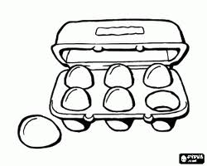

Bolo de chocolate

A receita do bolo no nosso caso a nível de programação seria o nosso algoritmo, porque na receita estão descritos todos os passos para fazer o bolo

A avó em termos de programação seria a nossa programadora



O bolo vai ser o nosso programa que é o resultado final



**Fluxogramas**

**Representação gráfica de algoritmos**

Fluxogramas vai nos permitir pegar num algoritmo desenvolvido por um chines por exemplo apesar de não perceber o que esta escrito vamos perceber os desenhos gráficos que nos vai dar uma noção do que o algoritmo faz

**Explicar o que faz cada símbolo do fluxograma:**

* Calculo
* Decisão
* Entrada
* Saída
* Início/Fim
* Linhas de fluxo
* Decisão condicional
* Conectores de fluxo

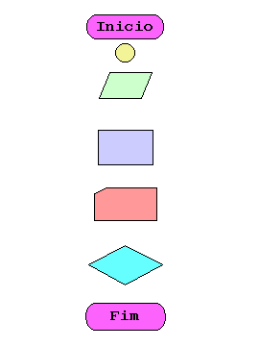

Exemplo:

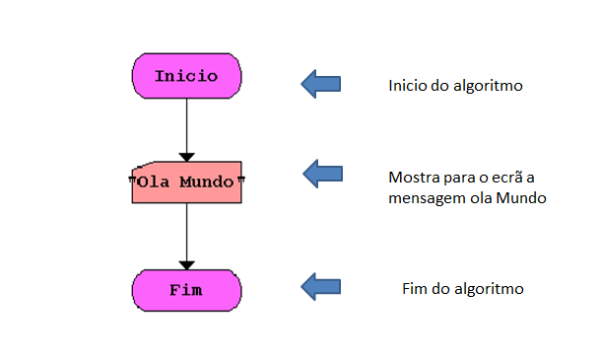

**Variável** - é uma representação simbólica de um conjunto de elementos, cada variável é situada na memória que representa um valor ou expressão.

Exemplo:

Se consideramos uma variável **X** com o valor 10, quer dizer que na realidade existe uma posição na memória, representada simbolicamente por **X** que contem o valor 10.

**Atribuição** - é a acção de receber um valor de outra variável.

Por exemplo uma variável **Resultado** recebe o valor de outras 2 variáveis **a** e **b**:

**Cálculo**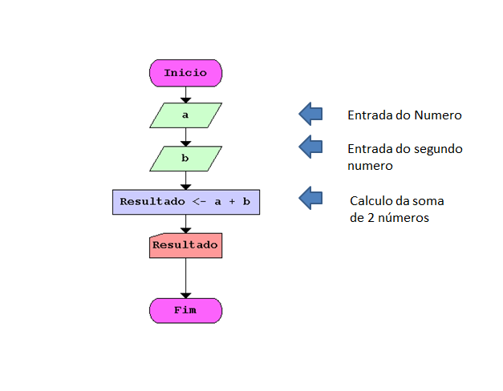

**Leitura de dados**

